CHAPITRE V

CYCLOTRONS

1. Particule de référence

Introduction
Les cyclotrons sont des accélérateurs circulaires où le champ magnétique 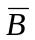 est indépendant du temps. La trajectoire de référence dans le plan médian est donc une spirale. Nous avons vu que si B_{m} est le champ magnétique moyen au cours d'une révolution, le rayon moyen r de l'orbite lui sera lié par la formule
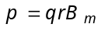
où, en général,
On a aussi pour le champ local B :
La particule est accélérée dans des fentes d'accélération, une ou plusieurs fois par tour. La fréquence de révolution f s'obtient en partant de
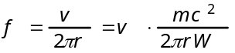
En effet, de 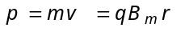
on tire (5.1)
L'impulsion p et l'énergie W dépendent du rayon r de la spire parcourue à l'instant considéré. La fréquence d'accélération est proportionnelle à la fréquence de révolution.
Remarquons que le cyclotron ne convient pas pour l'accélération des électrons. En effet, l'énergie au repos de l'électron étant de 0,5 MeV, l'énergie variera de plusieurs ordres de grandeur au cours de l'accélération, entraînant des variations du même ordre pour f ou pour , ce qui est technologiquement très difficile.

Cyclotron classique
Lorsque l'énergie cinétique K est négligeable devant l'énergie au repos W_{r} la formule (5.1) devient
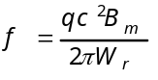
Lorsque le champ magnétique est uniforme, donc indépendant de r et de θ, on a 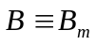 et la fréquence de révolution f sera constante quelle que soit l'énergie de la particule.
Un champ magnétique uniforme et une fréquence d'accélération constante caractérisent le cyclotron classique. Le courant débité par un cyclotron classique sera continu puisque le synchronisme est assuré quelle que soit la position r de la particule, donc quelle que soit son énergie. Une simplicité dans la construction et un courant continu sont les avantages de ce type d'accélérateur. En 1932 Lawrence et Livingston construisirent le premier cyclotron à protons de 1,2 MeV.
En 1940 on avait construit des cyclotrons de 20 MeV, seuil au-delà duquel l'influence relativiste de la masse du proton commence à se manifester.
Cette limite relativiste est la cause d'abandon du cyclotron classique.

Synchrocyclotron
Lorsqu'il n'est pas possible de négliger K devant W_{r} la relation (5.1) suggère deux possibilités pour assurer le synchronisme. La première consiste à garder un champ magnétique uniforme. On a encore puisque B ne dépend pas de θ . Puisque 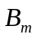 est uniforme, il faudra pour garder le synchronisme faire décroître la fréquence d'accélération lorsque l'énergie de la particule augmente. Ce type d'accélérateur est appelé un synchrocyclotron (phasotron dans les pays de l’ex-URSS). Puisque le synchronisme n'est plus assuré que pour une énergie donnée, une partie seulement des particules présentes dans la machine, celles ayant la bonne énergie, seront accélérées au cours d'un cycle. Le courant débité est donc pulsé et le courant moyen peu élevé. C'est le défaut majeur des synchrocyclotrons.

Cyclotron isochrone
La deuxième possibilité suggérée par (5.1) est de garder la fréquence d'accélération constante et faire varier 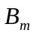 comme W . Le champ moyen sera donc une fonction croissante de r . Pour assurer la stabilité transversale, il faut que le champ local B dépende aussi de θ . En effet si B est fonction de r uniquement, croit avec r; donc n < 0 et il y a instabilité verticale. Donc 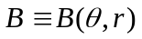 avec 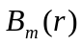 croissant avec r. Ce type d'accélérateur est appelé un cyclotron isochrone . Puisque le synchronisme est de nouveau assuré quelle que soit W le courant débité sera un courant continu comme dans un cyclotron classique.

Energie
Reprenons les formules du chapitre précédent pour l'énergie finale de la particule de référence. Sur l'orbite finale r = R nous avons établi
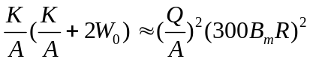
Le tableau ci-dessous donne le diamètre en mètres d'un cyclotron lorsque est égal à 2 teslas:
Energie cinétique K 100 MeV 1 GeV 10 GeV
protons A=1 Q=1 1,48 5,66 36,3
deutons A=2 Q=1 2,06 7,26 39
part α A=4 Q=2 1,46 4,86 22
Lorsque 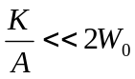 la formule précédente devient
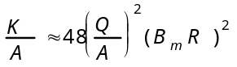
avec en teslas et R en mètres.
Le champ magnétique doit couvrir toute la surface de la spirale. Lorsque 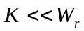 le rayon de l'accélérateur d'après (4.8) est proportionnel à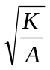 et le coût de l'ai-
mant à 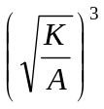 . Lorsque , le rayon d'après (4.7) devient proportionnel à l'énergie et le prix de l'aimant augmentera comme le cube de l'énergie. Il y aura donc une limite économique. Cette limite se situe, pour les protons, vers 600 MeV ce qui correspond à un diamètre d'environ 5 m.

2. Synchrocyclotron

Principe
Le champ local B est uniforme et indépendant de θ . On aura donc . La fréquence de révolution dépendra de l'énergie de la particule et, d'après (5.1), en remplaçant q par (Q.e) et W_{r} par (A.W₀) , on aura à l'injection
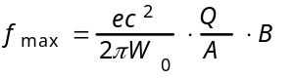
ou 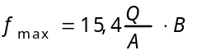 (5.2)
si B est en teslas et f_{max} en MHz. La fréquence de révolution est donc de l'ordre de quelques dizaines de MHz.

La fréquence minimum en fin d'accélération sera donnée par
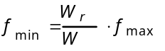
puisque, dans la pratique, les valeurs du champ au centre de la machine et sur l'orbite finale sont très voisines. Nous avons vu que pour des raisons économiques, l'énergie cinétique du proton accéléré ne dépassait pas son énergie au repos. Cela signifie que, dans ce cas, la variation de fréquence ne dépassera pas un facteur de deux, ce qui est technologiquement raisonnable.
Décrivons le déroulement de l'accélération. Un paquet de particules d'énergie , groupées autour de la particule de référence, quitte la source d'ions située au centre de la machine au moment où la fréquence d'accélération a la valeur maximum f_{max}. En cours d'accélération, l'énergie de ce groupe de particules augmente et la fréquence d'accélération diminue pour qu'à chaque instant la condition de synchronisme soit satisfaite. Lorsque les particules atteignent l'énergie finale, elles sont envoyées sur une cible interne ou extraites de la machine. La fréquence d'accélération reprend alors sa valeur maximum et un nouveau cycle d'accélération recommence, accélérant un nouveau paquet. Le courant débité par un synchrocyclotron est donc pulsé et l'intensité moyenne en est réduit d'autant.

Stabilité des oscillations
Puisque B ne dépend pas de θ (donc de s ), les conditions de stabilité transversales et longitudinales s'expriment simplement. L'indépendance par rapport à s exige d'abord que la stabilité horizontale et la stabilité verticale soient assurées en chaque point, donc qu'en chaque point l'indice de champ n soit compris entre 0 et 1 . Nous avions vu ce cas de figure dans le chapitre précédent.
En pratique, dans un synchrocyclotron, B est uniforme (n =0) et ne décroît lentement que près de l'orbite finale. La stabilité horizontale est donc assurée. Verticalement cependant, la particule est à la limite de la stabilité (n =0) et la particule s'éloigne du plan médian en suivant une hélice. Près de l'orbite finale, l'indice de champ devient légèrement positif assurant une certaine stabilité verticale.
Lorsque B ne dépend pas de s , nous avons vu que la stabilité longitudinale exige que la phase stable soit comprise entre π/2 et π et toutes les particules ne seront donc pas acceptées. Ce n'est cependant qu'en 1945 que l'on étudia théoriquement la stabilité longitudinale et montra qu'elle pouvait exister lorsque la fréquence d'accélération variait au cours du cycle d'accélération. C'est cette étude qui permit le passage du cyclotron classique au synchrocyclotron, dont le premier date de 1946.

Réalisation
Le champ magnétique est obtenu par un électro-aimant (fig. V.1a) conventionnel non-feuilleté dont les bobines sont refroidies par une circulation d'eau. Le champ est souvent de l'ordre de 2 teslas.

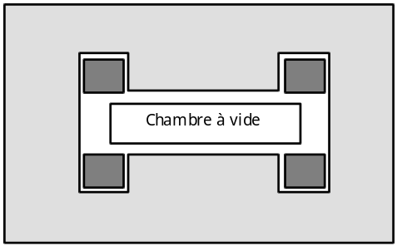
Fig. V.1a: Electro-aimant

Le vide de la chambre, placée dans l'entrefer de l'aimant, est obtenu par des pompes de grande capacité. La source à ions est au centre de la chambre. C'est le plus souvent une source PIG à axe vertical. Le champ magnétique de la source n'est autre que celui de l'accélérateur et, grâce à l'extraction latérale de la source PIG, l'injection se fait automatiquement dans le plan médian.
Comme l'illustre la figure V.1b il n'y a en général qu'une seule électrode d'accélération dans la chambre. Elle ressemble à une boîte cylindrique aplatie, coupée suivant un diamètre et dont on aurait gardé la moitié.

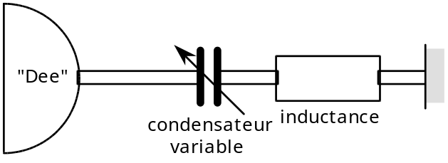
Fig. V.1b: "Dee" d'accélération"

Cette demi-boîte est appelée le "dee" car elle ressemble vaguement, vue de haut, à la lettre D. Le champ électrique d'accélération apparaît entre la partie ouverte du "dee" et la paroi de la chambre à vide qui le contient (fig. V.1c).

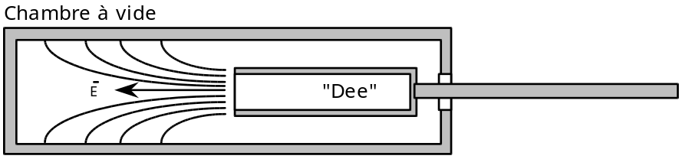
Fig. V.1c: "Dee" d'accélération"

Le dee est alimenté par une ligne quart d'onde accordée par un condensateur dont la capacité variera au cours du cycle afin d'assurer la loi de fréquence imposée. Cette capacité variable est obtenue en faisant tourner une électrode-rotor par rapport à une électrode-stator fixe. Ce condensateur tournant, de plusieurs mètres de diamètre, est d'une technologie fort délicate car elle pose simultanément des problèmes mécaniques, de vide, de haute fréquence et de haute tension. Sa fiabilité est souvent difficile à assurer.
Le plus puissant synchrocyclotron est celui à protons de 1 GeV de Gatchina, près de Leningrad (URSS) en service depuis 1967.
Le SC de 600 MeV du CERN était plus typique. Il a été mis en service en 1957 et reconstruit partiellement en 1974/75. De 1978 à 1986 il accéléra aussi des ions jusqu'à la masse 20 et une énergie d'environ 80 MeV/n (1/3 du temps). L'accélération d'ions a pris fin en avril 1986 et le SC a été arrêté en 1991.

Performances
- 5.1013 protons par sec., soit 8 µA de courant moyen à 602 MeV;
- efficacité d'extraction de 50-75 % soit plus de 3.1013 protons extraits par seconde;
- fréquence de répétition de 233 Hz ;
- des ions légers (He, C, O, Ne) avec des rapports Q/A jusqu'à 0,25 ont été accélérés à des énergies de 303 à 49 MeV par nucléon;

Caractéristiques
- rayon de 2,25 m pour l'orbite finale;
- champ magnétique de 1,98 teslas (1,87 près de l'orbite finale); aimant de 2500 tonnes, bobinages en aluminium de 120 tonnes; 2000 A sous 515 volts soit une puissance de 1 MW environ;
- condensateur tournant à 233 Hz (maximum 466 Hz); tension de 20 kV; puissance crête de 100 kW; ci-dessous les fréquences f_{max} et f_{min} pour quelques types d'ions avec les énergies et courants obtenus:

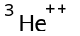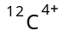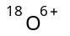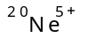
f_{max} (injection) [MHz] 30,1 20,3 10,1 10,1 7,6
f_{min} (extraction) [MHz] 16,8 13,9 8,5 8,5 6,6
K/A (Energie/nucléon) [MeV] 600 303 86 85 49
pps [ions extraits/sec.] 3.1013 >3.1012 >1012 ≈ 3.1011 ≈ 3.1011

3. Cyclotron isochrone à protons

Principe
Le désavantage majeur d'un synchrocyclotron est sa faible intensité moyenne, conséquence d'un faisceau pulsé, lui-même conséquence de la modulation de la fréquence d'accélération. Si l'on garde cette fréquence constante, la condition de synchronisme peut être satisfaite si le champ magnétique B_{m} croît avec le rayon r . La loi B_{m}(r) s'obtient sans difficulté.
On part de (5.1)
et de (5.4)
Il suffit de tirer W 2 des deux formules et d'identifier les expressions. On a
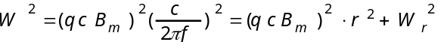
donc
et
On a vu précédemment que pour assurer la stabilité verticale, une dépendance B(θ,r) était essentielle. Cette dépendance doit être telle cependant que l'intégrale
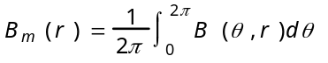 (5.5)
satisfasse à la relation (5.5) et que la stabilité transversale reste globalement assurée.

Stabilité transversale et longitudinale
Au chapitre précédent, nous avons montré que pour assurer globalement la stabilité transversale le long d'une orbite fermée (quasi-fermée), il faut que la demi-trace de la matrice de transfert correspondante à une période le long de l'orbite reste comprise entre -1 et +1 . Notons que les éléments de cette matrice dépendent de l'orbite considérée donc de r . Nous avons vu que les stabilités horizontales et verticales n'étaient pas assurées en chaque point (car l'indice de champ n n'est pas compris entre 0 et 1) mais alternativement lorsque la particule passait d'un secteur de la période à un autre. Ce type de focalisation est appelée "alternée" ou "forte" et nous l'étudierons plus en détail dans le chapitre consacré au synchrotron.
Par définition, le synchrotron isochrone ne possède pas de stabilité longitudinale.

Réalisation
Le principe du cyclotron isochrone fut proposé par Thomas en 1938 déjà. A l'époque, les conditions de stabilité transversale n'avaient pas été étudiées. De plus la réalisation d'un aimant aux pièces polaires compliquées n'était pas évidente. C'est la raison pour laquelle la première réalisation ne vit le jour qu'en 1950 à Berkeley, en Californie, sous le nom de cyclotron de Thomas ou de cyclotron AVF (Azimuthally Varying Field). On lui préfère aujourd'hui le nom de cyclotron isochrone ou simplement celui de cyclotron. Rappelons qu'il s'agit d'un accélérateur à courant continu.
Le cyclotron isochrone se distingue donc d'un cyclotron classique par la dépendance r,θ du champ magnétique. Les pièces polaires de l'aimant sont profilées de façon à assurer la stabilité transversale tout en assurant aussi la loi correcte B_{m}(r) nécessaire au synchronisme. Les pièces polaires, le long d'une orbite circulaire , présenteront donc des "vallées" et des "collines". Si les lieux de ces vallées et collines sont des droites on dira que le cyclotron est de type "radial ridge", et "spiral ridge" si ce sont des spirales. Ce dernier type est le plus courant. Les cyclotrons isochrones actuels se composent le plus souvent de deux machines en cascade, le premier cyclotron servant d'injecteur au second. Le second est presque toujours formé par des aimants, séparés par des sections sans champ, afin d'obtenir une focalisation plus forte, un gain d'énergie plus élevé et assurer un meilleur accès au faisceau pour l'accélération, la mesure et l'extraction.
Dans un cyclotron isochrone, il est difficile d'extraire les particules accélérées. En effet, contrairement au synchrocyclotron, l'indice de champ ne reste plus entre 0 et 1 . Le nombre d'ondes horizontal est donc souvent beaucoup plus grand que l'unité et le facteur de compaction 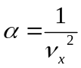 est petit par rapport à l'unité au lieu de lui être supérieur. Le pas de la spirale de référence est donc souvent très petit et il devient difficile de dévier avec un champ magnétique les particules sur la spire finale sans influencer les spires précédentes. C'est pour cette raison qu'on accélère parfois des ions négatifs H- et qu'on leur enlève deux électrons en fin d'accélération en les faisant passer au travers d'une feuille mince, de béryllium par exemple. Les ions positifs H+ à la sortie de la feuille sont alors automatiquement extraits par le champ magnétique présent dans la machine.
Il existe de nombreux cyclotrons isochrones dans le monde. Leur énergie se situe, comme pour le synchrocyclotron et pour les mêmes raisons, vers 600 MeV (protons) et ils se prêtent bien à la production de pions et de radio-isotopes à des fins médicales.
Le cyclotron TRIUMF (Tri-University Meson Facility) a été mis en service à Vancouver au Canada en 1974. Son énergie est de 800 MeV et son intensité est proche de 500 μA. Il accélère des ions négatifs H-. Il ne possède qu'un seul étage et il est de type "spiral ridge".
Le cyclotron SIN de l'Institut suisse pour la recherche nucléaire a été mis en service en 1974 à Villigen, près de Zürich. Il accélère des protons à 590 MeV et a fourni en 1996 un courant de 1.52 mA. Il comporte deux étages de type "spiral ridge". Le premier étage de 72 MeV, reconstruit en 1984, utilise, comme préaccélérateur, un Cockroft-Walton de 860 kV. Le deuxième étage est constitué de huit aimants séparés avec un diamètre intérieur de 4,8 m et extérieur de 9 m. Quatre cavités haute fréquence insérées entre les aimants fournissent le champ électrique d'accélération ( 50 MHz, 200 kW, 2 MeV/tour)
Signalons, en Belgique, les cyclotrons isochrones de Fleurus et de Louvain (Cyclone).

Une comparaison
L'accélérateur linéaire, le synchrocyclotron et le cyclotron ont été utilisés pour accélérer des protons jusqu'à 600-800 MeV. Le tableau ci-dessous compare trois machines décrites précédemment:

LAMPF SC SIN
Energie (MeV) 800 600 590
Intensité moyenne (µA) ≈ 1000 8 ≈ 500
Efficacité extraction (%) 100 ≈ 70 ≈ 90
Facteur d'utilisation (%) ≈ 10 ≈ 40 100
Coût (relatif) 3 1 1

Ce tableau montre l'intérêt indéniable du cyclotron isochrone. Il coûte trois fois moins qu'un linac tout en offrant un facteur d'utilisation dix fois plus grand pour un courant du même ordre. Pour le même prix, il offre un courant près de cent fois supérieur et un facteur d'utilisation deux fois plus grand. Par rapport aux synchrotrons, nous verrons au chapitre suivant que l'intensité moyenne du cyclotron isochrone est de plusieurs ordres de grandeur supérieure.

4. Cyclotron isochrone à ions

Exemple de réalisation
Dans le paragraphe précédent nous avons surtout parlé de cyclotrons isochrones à protons. En fait, les cyclotrons isochrones conviennent aussi fort bien pour l'accélération des ions dans la région de quelques dizaines de MeV/n. Cette région semble particulièrement riche pour la physique. En dessous de ces énergies, on utilise les Van de Graaff et au-dessus les synchrotrons.
GANIL (Grand Accélérateur National d'Ions Lourds) est un bel exemple de cyclotron isochrone conçu pour l'accélération d'ions. Il a été mis en service à Caen, en France, en 1982. L'énergie par nucléon des ions varie de 100 à 10 MeV/n , dépendant de la valeur du rapport Q/A. A titre d'exemple, un courant de 50 μA d'Argon à 44 MeV/n avait été obtenu en 1983. Le courant prévu est de 1013 pps (3,6x1012 pps obtenus en 2000). GANIL comporte trois étages dont les deux derniers sont des cyclotrons à secteurs séparés. Suivant l'étage considéré, le champ magnétique est de 1,6 ou de 1,9 teslas, la fréquence d'accélération de 6,4 ou de 13,8 MHz, la tension d'accélération de 110 ou de 250 kV. La source à ions est une source PIG (ions légers), ou ECR (ions lourds). Les ions les plus lourds accélérés en 1999 sont Pb208 et U238.

Intérêt d'un champ supraconducteur
Lorsque nous avions établi la formule
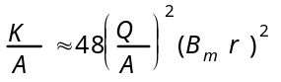 (4.8)
où 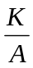 est exprimé en MeV, en teslas, R en mètres. Pour des ions complètement épluchés 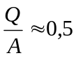 mais pour des ions lourds comme l'uranium l'épluchage est partiel et 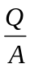est plutôt voisin de 0,1 . La formule précédente montre alors toute l'importance d'un champ magnétique élevé pour un diamètre de machine donné. Il y a donc intérêt à utiliser un champ magnétique supraconducteur.
Un premier cyclotron isochrone utilisant un champ supraconducteur a été mis en service en 1982 à l'Université de l'Etat de Michigan. Il s'agit du K500 d'un diamètre de 1,3 m. Dès 1983, ce cyclotron avait accéléré des ions jusqu'à la masse de l'Argon. Une énergie de 50 MeV/n avait été obtenue pour des ions légers, ce qui correspond à un champ moyen B_{m} de 3 teslas environ (la valeur maximum de B est bien entendu plus élevée). En 1988, un deuxième prototype, le K1200 a été construit mis en opération. Depuis 2001, les deux machines ont été couplées, et un épluchage supplémentaire entre les deux étages permet d'atteindre une énergie de 200 MeV/n pour des ions légers et de 90 MeV/n pour des ions d'uranium.

